INFO
ULTIMO UPDATE: prove disponibili appello 11/6/2025

In questo documento ho raggruppato i quesiti che si trovano in giro della prova di relatività di Semprini.

La lista delle domande di teoria è a questo aggiornamento molto incompleta e in generale il documento è una bozza, quindi sentiti liber* di ampliare e modificare dove pensi sia il caso.

Spero possa tornarti utile! :)

Lista esercizi

Gruppo Tematico | Esercizi | Soluzione
1. Postulati della Relatività | - Il secondo postulato afferma che in tutti i riferimenti inerziali valgono le stesse leggi elettromagnetiche. (Vero/Falso) | Falso
 | - Il primo postulato afferma che la velocità della luce è la stessa in tutti i riferimenti inerziali. (Vero/Falso) | Falso
 | - Le leggi dell'elettromagnetismo valgono in tutti i riferimenti inerziali. (Vero/Falso) | Vero
2. Trasformazioni di Galileo | - Le trasformazioni di Galileo lasciano invariate le velocità dei corpi materiali. (Vero/Falso) | Falso
 | - Secondo Galileo, le forze agenti sui corpi materiali sono assolute. (Vero/Falso) | Vero
 | - Secondo Galileo, gli intervalli spaziali tra eventi sono assoluti. (Vero/Falso) | Vero
3. Trasformazioni di Lorentz | - Calcolare Δx in O se O′ misura due eventi nello stesso punto con Δt′=411.5 m e v/c=0.9 | 849.64 m
 | - Calcolare la coordinata X in O per un evento con coordinate O′: X′=53.3 m, cT′=26.7 m, v/c=0.5. | 76.961 m
 | - Calcolare cT in O per un evento con coordinate O′: cT′=23.2 m, X′=56.6 m, v/c=0.7.  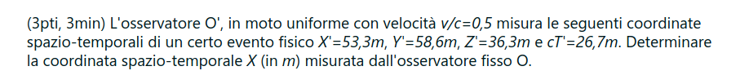  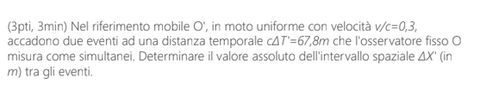  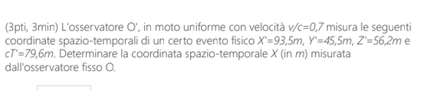  Dati due eventi E1 e E2 che in certe unità hanno coordinate spazio-temporali ( 6,74 ;  8,82 ; 5,96 ; 8,89 ) e ( 7,66 ; 9 ; 8,64 ; 2,81 ) rispettivamente, determinare il quadrato  della loro distanza spazio-temporale.  (3pti, 3min) Nel riferimento mobile O', in moto uniforme con velocità v/c=0,2,  accadono due eventi che l'osservatore fisso O misura come simultanei ad una distanza  d=51,2m. Determinare il valore assoluto dell'intervallo temporale cT' (in m) tra gli  eventi.  - 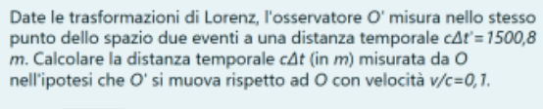  - 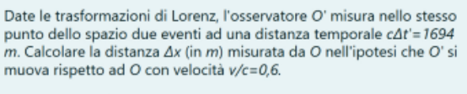  - 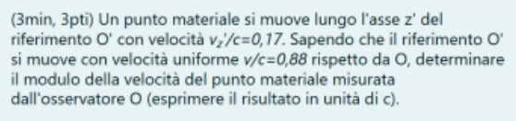  Dati due eventi E1 e E2 che in certe unità hanno coordinate spazio-temporali ( 2,68 ; 7,49 ;  8,88 ; 9,67 ) e ( 1,65 ; 2,2 ; 9,64 ; 6,08 ) rispettivamente, determinare il quadrato della loro  distanza spazio-temporale.  (3pti, 3min) L'osservatore O', in moto uniforme con velocità v/c=0,1 misura le seguenti  coordinate spazio-temporali di un certo evento fisico X'=57,7m, Y'=29,8m, Z'=54m e  cT'=72,9m. Determinare la coordinata spazio-temporale (in m) cT misurata dall'osservatore  fisso O.  (3min, 3pti) Un punto materiale si muove lungo l'asse y' del riferimento O' con velocità v '/c=0,6. Sapendo che il riferimento O' si muove con velocità uniforme v/c=0,4 rispetto  y  da O, determinare il modulo della velocità del punto materiale misurata dall'osseatore O (esprimere il risultato in unità di c)  Date le trasformazioni di Lorenz, l'osseatore O' misura nello stesso punto dello spazio due eventi a una distanza temporale cΔt'=505 m. Calcolare la distanza temporale cΔt (in m) misurata da O nell'ipotesi che O' si muova rispetto ad O con velocità v/c=0,6. | 87.966 m  79.961  226,00  208,95  -43,33  10,45  1508,36  1270,50  0,88  -40,39  79,066  0,68  631,25
4. Dilatazione del Tempo | - Velocità di un orologio con Δt=8.59 s (misurato) e Δt′=3.32 s(proprio). | 0.92c
 | - Velocità di un orologio con Δt=6.67 s (misurato) e Δt′=4.87 s (proprio). | 0.68c
 | - Velocità di un orologio con fattore di dilatazione d=2.1  (3pti, 3min) Nel riferimento mobile O', in moto uniforme con velocità v/c=0,3, accadono due  eventi che l'osservatore fisso O misura come simultanei ad una distanza  d=96,3m. Determinare il valore assoluto dell'intervallo temporale cT' (in m) tra gli eventi.  (5min, 4 pti) Nel riferimento mobile O', in moto uniforme rispetto ad O, accadono due eventi simultanei ad un distanza ΔX'=75,3 m.  L'osservatore O misura tra loro una distanza temporale cΔT=44,1 m. Determinare la velocità v/c del riferimento O' rispetto ad O.    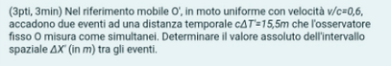  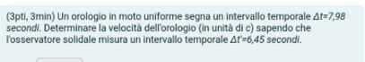 | 0.88c  30,28  0,51  1253,16  25,83  0,59
5. Contrazione delle Lunghezze | - Velocità di un regolo con lunghezza contratta ΔL=2.4 cm e lunghezza propria ΔL′=3.9 cm. | 0.788c
 | - Velocità di un regolo con fattore di contrazione f=0.8. | 0.6c
 | - Velocità di un regolo con fattore di contrazione c=0.65. | 0.760c
6. Composizione delle Velocità | - Modulo della velocità in O di un punto che si muove lungo y′ in O′ con vy′/c=0.4 e v/c=0.5.  (3min, 3pti) Un punto materiale si muove lungo l'asse z' del riferimento O' con velocità  v '/c=0,27. Sapendo che il riferimento O' si muove con velocità uniforme v/c=0,57 rispetto  da O, determinare il modulo della velocità del punto materiale misurata dall'osservatore  O (esprimere il risultato in unità di c). | 0.61c  0,61
 | - Modulo della velocità in OO di un punto che si muove lungo z′ in O′ con vz′/c=0.78 e v/c=0.17.  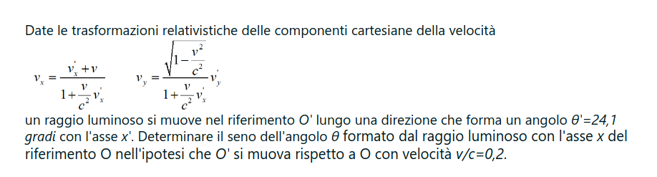  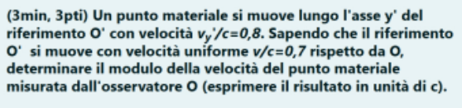 | 0.79c  0.338  0,90
7. Quadrivettori e Invarianti | - Norma quadrata del quadrivettore covariante W=(2.3;32.9;19.5;78.8) | -7666.81
 | - Norma quadrata del quadrivettore controvariante V=(1.5;39.1;68.3;44.7)  -Il quadrivettore W ha le seguenti coordinate covarianti ( 15,1; 1,8 ; 29,1 ;  26,4 ). Calcolare la norma quadrata di W. | -8189.54  -1319,00
 | - Contrazione invariante tra X=(−1.4;3.72;8.58;−8.3) e Y=(−2.8;−4.75;−6.2;6.1).  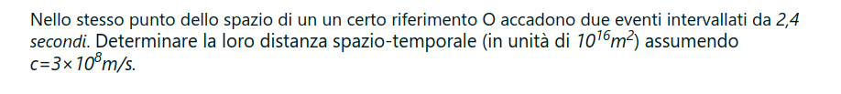  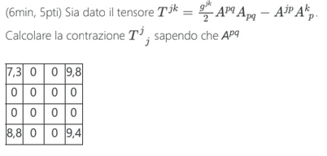  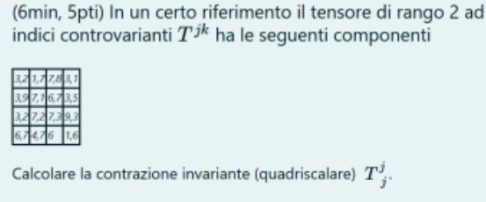  .  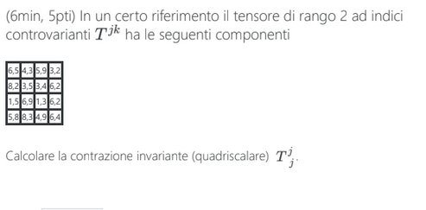  .  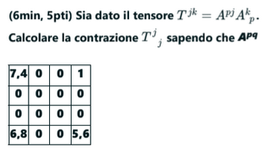  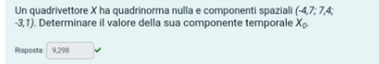  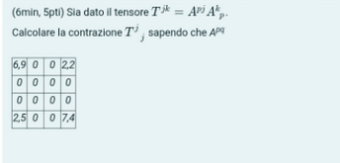 | 125.42  51.84  - 31,83  -12,80  -4,70  112,44  9,30  91,37
8. Decadimenti Particellari | - Energia del fotone nel decadimento M=291 MeV/c2→m1=27.2 MeV/c2+γ | 144.23 MeV
 | - Energia della particella m1​ nel decadimento M=998.5 MeV/c2→m1=28.6 MeV/c2+γ  -(6min,4pti) Una particella di massa M=820,2 Mev/c in quiete nel  riferimento O decade in una particella di massa m =45,6 Mev/c ed in un  fotone. Calcolare l'energia del fotone (in MeV).  (6min, 4pti) Una particella di massa M=749,7 Mev/c in quiete nel riferimento  O decade in una particella di massa m =48,5 Mev/c ed in un fotone. Calcolare  l'energia della particella m (in MeV).  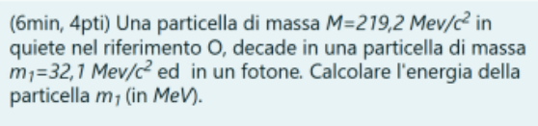 | 499.66 MeV  408,83  376,42  111,95
 | - Invariante Qk(1)Qk(2)Qk(1)Qk​(2) per M=887.5 MeV/c2→m1=98 MeV/c2+m2=78.4 MeV/c2M=887.5MeV/c2→m1​=98MeV/c2+m2​=78.4MeV/c2.  -(7m,6p) Una particella di massa M=935,5 MeV/c e quadrimpulso Q decade in due  particelle di massa m =53,9 MeV/c e m =181,8 MeV/c e quadrimpulsi Q(1) e  Q(2) rispettivamente. Calcolare il valore dell'invariante Q (1) Q (2) in MeV /c .  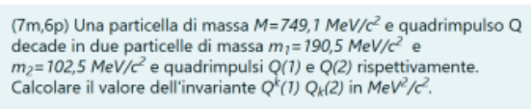  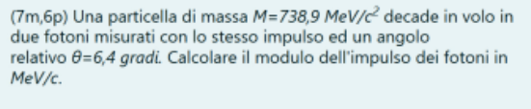  -   -   - 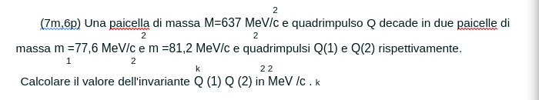 | 385952.84  419601,90  257177,16  6618,42  126981,04  4386,49  196576,90
9. Simultaneità e Causalità | - La relatività della simultaneità interessa solo eventi in punti diversi dello spazio. (Vero/Falso) | Vero
 | - L'ordine temporale degli eventi è sempre assoluto in relatività ristretta. (Vero/Falso) | Falso
 | - Due eventi in O: X1=19.1 m, X2=99.2 m, cT1=46 m, cT2=60.8 m. Possono essere causalmente correlati? (No=1, Sì=0)  (3min, 3pti) L'osservatore O registra due eventi nelle posizioni spazio-temporali X =16,5m,  X =97,3m, cT =43,6m e cT =66m. Dire se i due eventi possono essere o non in rapporto  causale (no=1, si=0). | 1 (No)  1 (No)
10. Forza di Minkowski  11. Elettromagnetismo | Un punto materiale di massa m=24,9 Kg è in moto con velocità v/c=0,6. Determinare l'accelerazione impressa da una forza di Minkowsky la cui componente temporale vale F =947,9 N  (6min, 5pti) Un punto materiale di massa m=40,4 Kg è in moto con velocità v/c=0,3.  Determinare l'accelerazione impressa da una forza di Minkowsky la cui componente  temporale vale F =722,4 N.  (6min, 5pti) Un onda elettromagnetica di frequenza υ'=4923,7 THz si propaga lungo la  direzione y' del riferimento mobile O' in moto uniforme rispetto ad O con  velocità v/c=0,7. Determinare la lunghezza d'onda misurata dall'osservatore O (in nm).  Assumere c=3x10 m/s.  (6min, 4pti) Un onda elettromagnetica di frequenza υ'=1560,7 THz si propaga lungo la  direzione y' del riferimento mobile O' in moto uniforme rispetto ad O con velocità  v/c=0,6. Determinare la frequenza misurata dall'osservatore O (in THz).  (5min, 4pti) In un certo riferimento O, una carica q=53,5 nC si muove con velocità v/c=0,4.  Assumendo c=3x10 m/s determinare la norma quadrata della quadricorrente (in A m ).  Date le trasformazioni relativistiche delle componenti caesiane del vettore d'onda  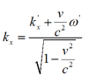  un raggio luminoso di pulsazione ω'=3,8×10 Hz si muove nel riferimento O' lungo la  direzione x'. Determinare la pulsazione ω (in unità di 10 Hz) osseata nel riferimento O, nell'ipotesi che O' si muova rispetto a O con velocità v/c=0,3.  (6min, 5pti) Un onda elettromagnetica di frequenza υ'=3043,2 THz si propaga lungo la direzione y' del riferimento mobile O' in moto uniforme rispetto ad O con velocità v/c=0,1. Determinare la lunghezza d'onda misurata dall'osseatore O (in nm). 8  Assumere c=3x10 m/s.  (6min, 4pti) Un onda elettromagnetica di frequenza υ'=4720,9 THz si propaga lungo la direzione y' del riferimento mobile O' in moto uniforme rispetto ad O con velocità v/c=0,3. Determinare la frequenza misurata dall'osseatore O (in THz).  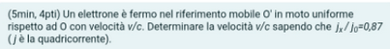 | 25.988  24,68  62,16  43,52 (a me non torna…)  1950,88  257,60  5,18  98,09  4948,85  0,87

Lista domande teoria
